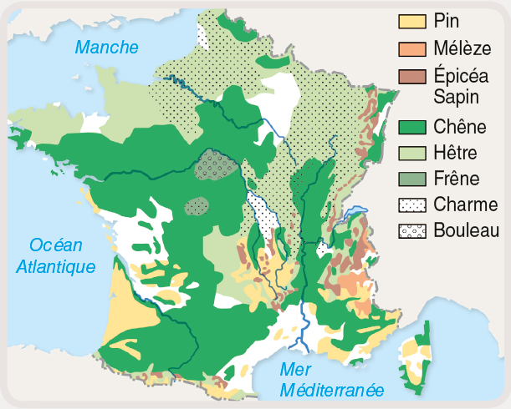
Chapitre 1 : tâche complexe
1. Comment décrire la matière ?
Je me documente – page 18
→ La variété des bois et les divers usages

ÉNONCÉ DE LA TÂCHE COMPLEXE

En utilisant les documents de la page 18 et tes connaissances, explique pourquoi le bois est omniprésent dans notre quotidien, du parquet aux meubles, en passant par les lattes de lit et même le cadre des vélos.

……………………………………………………………………………………………………………………………………………………………….

……………………………………………………………………………………………………………………………………………………………….
……………………………………………………………………………………………………………………………………………………………….

……………………………………………………………………………………………………………………………………………………………….
……………………………………………………………………………………………………………………………………………………………….

……………………………………………………………………………………………………………………………………………………………….
……………………………………………………………………………………………………………………………………………………………….

……………………………………………………………………………………………………………………………………………………………….
……………………………………………………………………………………………………………………………………………………………….

……………………………………………………………………………………………………………………………………………………………….
……………………………………………………………………………………………………………………………………………………………….

……………………………………………………………………………………………………………………………………………………………….
……………………………………………………………………………………………………………………………………………………………….

……………………………………………………………………………………………………………………………………………………………….
……………………………………………………………………………………………………………………………………………………………….

……………………………………………………………………………………………………………………………………………………………….
……………………………………………………………………………………………………………………………………………………………….

……………………………………………………………………………………………………………………………………………………………….

